2016年 健康のための最新情報 ほすぴ155号
ほすぴ155号 アンケート提出期限：平成29年1月25日（水）必着
ほすぴアンケート提出は1単位です
※インクが消えてしまうため、
「消せるボールペン」での回答はお控え下さい。

今回のほすぴは、研修問題ではなくアンケートです。
健康管理士の資格向上のため、さまざまな情報を収集しております。どうぞご協力下さいますようお願いいたします。
- なお、この用紙は返却いたしませんのでご了承下さい。

◆今年のほすぴ「謎解き！からだの不思議」（全5回）の感想をお聞かせ下さい。

◆健康管理士一般指導員（上級指導員）、健康管理能力検定1級の資格を取得したことにより、どのような変化がありましたか。（○をつけて下さい。複数可）
← こちらの〇をコピーしご使用ください。

・ 健康管理や生活習慣病予防に対する意識が向上した
- 食事の取り方を見直すようになった（・いつも ・ときどき）
- 運動する頻度が増えた（・習慣がついた ・ときどき行うようになった）
- 睡眠のとり方を見直すようになった（・いつも ・ときどき）
- 健康の知識に対して、以前より理解が深まり自信が持てるようになった
- 健康に関する相談やアドバイスを求められる機会が増えた
- 健康をテーマとした講演など、人前で話す機会が増えた（できた）
- 健康に関する仕事で、新たな役割を担うようになった
- 健康に関する仕事で得る収入が増えた（職場での給料や報酬が増えた）
- 周囲の方からの信頼度が、以前より高まったと感じる
- 新たな出会いや資格者同志の交流があり、新たな仲間ができた
- 新たな生きがいや使命感を持つようになった
所有資格 | ・健康管理士一般指導員 ・健康管理能力検定1級 ・健康管理士上級指導員
- その他（ ）
◆2016年からリニューアルした「健康管理士ニュース」についてお伺いします。どの情報にご興味がありますか？（○をつけて下さい。複数可）
・協会トピックス ・健康管理士インタビュー「活動の現場」
・各種講座、セミナーなど、イベント開催のご案内
・健康ミニ情報 ・オススメ書 ・健康管理士の輪を広げよう（説明会ご案内）
・各地の健康管理士会便り ・健康管理士からの声
・教えて！みんなのgoodレシピ ・クロスワード ・やってみYOGA
●健康管理士ニュースに関するご感想やご意見などをお聞かせください。

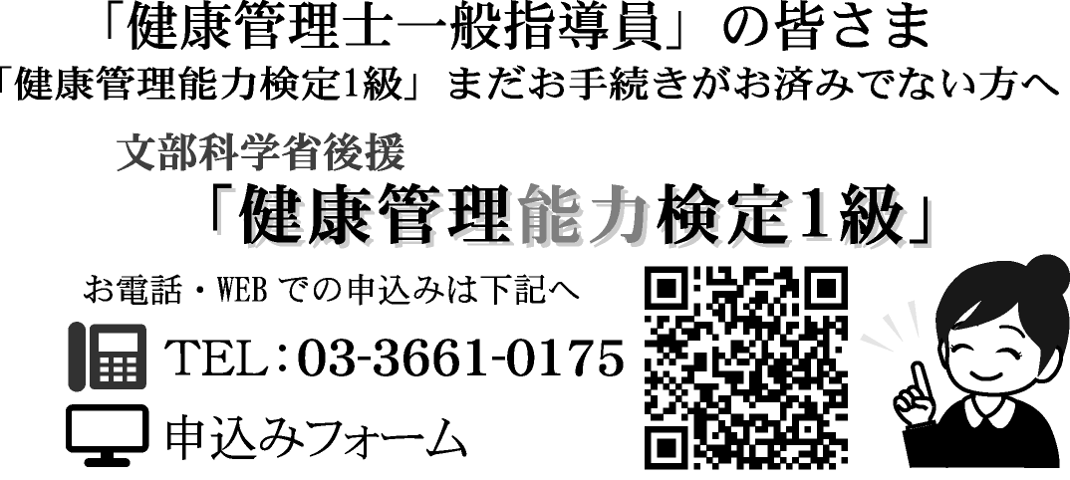
【登録を希望される方は下記項目をご入力下さい】
振込人名義
振込日 | 年 月 日
振込先 | □に○（マル）をご記入下さい
 |  | みずほ銀行
 |  | ゆうちょ銀行
連絡先ＴＥＬ

https://wx08.wadax.ne.jp/~healthcare-or-jp/form/kkshi_kentei/

健康管理士ニュース第124号
【チャレンジ★ザ★クロスワード】解答
資格番号と氏名は必ず入力して下さい
資格番号 | Ｈ-
氏 名
＜健康管理士ニュースへの投稿欄＞

ほすぴ送付先に変更がある場合のみ
記入して下さい
住 所 | 〒
電話番号

